Мср 13-14 КОНСПЕКТИРОВАТЬ В ТЕТРАДИ

Тема: Великое переселение народов: его исторические причины и последствия
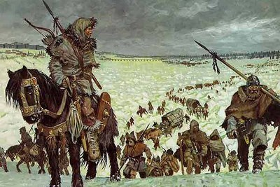
Содержание:
• Почему «великое переселение народов» называют великим?
• Причины великого переселения народов
• Этапы великого переселения народов
• Германский период
• Азиатский период
• Славянский период
• Великое переселение народов и славяне
• Последствия великого переселения народов
• Великое переселение народов, видео
Великое переселение народов, происходившее с V по VIII века – грандиозное и в большой мере загадочное историческое явление, которое имело огромные последствия для всего хода человеческой истории. Ведь именно вследствие великого переселения пала некогда могущественная Римская империя, почти полностью был разрушен античный мир, а на смену ему пришло суровое средневековье. Какие были причины и последствия великого переселения народов? Давайте попробуем разобраться в этом в нашей статье.

Почему «великое переселение народов» называют великим?
И действительно почему, ведь в истории были и переселения народов гораздо более масштабные. Так разные племена переселялись (а заодно и воевали друг с другом) постоянно.
Но были и случаи когда такие миграции принимали массовый характер, когда большое количество разных племен вдруг съезжали с насиженных земель и ехали в поисках других более плодородных земель, там они сталкивались с местными «аборигенами» (слово «абориген» значит «коренной житель»), те же в свою очередь теснимые пришельцами, также съезжали со своих земель и ехали в новые, там в свою очередь сталкиваясь с новыми аборигенами. Получался такой своего рода снежный ком: одни племена, теснили вторые, вторые теснили третьих, третьи четвертых и так далее – именно так происходили массовые переселения народов в истории. Таких больших переселений было несколько и наибольшее из них имело место еще в III тысячелетии до нашей эры. Еще одно большое переселение народов было зафиксировано историками и археологами в I тысячелетии до нашей эры. К слову именно в это переселение численные племена скифов поселились на юге Украины – в Северном Причерноморье.
Так почему же, «великое переселение народов» называют великим, ведь своими масштабами оно было меньше тех переселений, которые происходили в III и I тысячелетии до нашей эры. А «великое» оно, прежде всего, с точки зрения древнего Рима, так как привело к его падению и завоеванию. И именно это историческое событие стало одним из ключевых и поворотных моментов всей человеческой истории. Великое оно своими грандиозными последствиями, приведшими к историческому переходу от античности к средним векам. (Как знать, не пади бы Римская империя, может мы бы с вами и дальше пользовались акведуками и ездили бы на электрических колесницах).
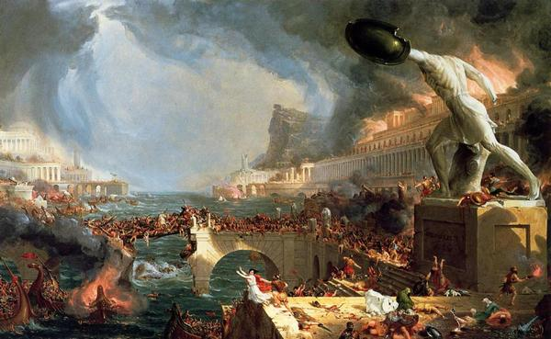

Причины великого переселения
У такого грандиозного явления как массовое переселение народов всегда есть множественные причины и предпосылки. Частично эти причины одинаковы для всех массовых миграций, а частично обусловлены именно определенными историческими событиями. Итак, среди важных причин этого явления можно выделить:
- Климатические изменение: глобальное похолодание или наоборот потепление, засуха или ливни приводят к массовому неурожаю на определенной территории, вследствие чего у местных жителей остается предельно простой выбор: или помирать с голоду или пожаловать «в гости» к соседям. Угадайте, что выбирали обычно… К слову переселения народов и сопутствующие войны по этой причине происходили постоянно, людям вообще свойственно в поисках лучшей жизни отправляться в «теплые края». Так уже в средние века те же воинственные викинги из Швеции и Норвегии гонимые голодом и неурожаем в своем родном крае наводнили всю Европу, особенно досталось Англии и Северной Франции. Что же касается великого переселения народов, то одной из его климатических причин стало сильное похолодание в местах обитания гуннов, одного из главных племен-участников этого переселения.
- Гунны или хунну как их называли на Востоке, сперва попробовали завоевать Китай, но китайцы дали им достойный отпор. Поражение гуннов в Хунно-китайских войнах стало еще одной причиной великого переселения народов, так как гунны повернули на Запад и стали продвигать свои численные орды к Европе. Продвигаясь к Европе, гунны привели в движение племена восточных готов, чьи земли как раз лежали по пути. Спасаясь от воинственных пришельцев – гуннов-захватчиков готы в свою очередь стали теснить уже восточные границы Римской империи.
- Римская империя на то время переживала упадок и глубокий кризис: на императорском троне один узурпатор сменял другого, на службу в римскую армию давно нанимались способные и талантливые варвары, часто те же готы. Плохие были дела и в экономике, сельское хозяйство находилось в упадке, а легионы, которым подолгу не платили жалованье, то и дело бунтовали (а порой и свергали очередного императора, чтобы на его место поставить своего ставленника). Общий упадок некогда великого Рима стал еще одной причиной великого переселения народов. Будучи неспособным сдержать набегающую «волну» варваров Рим сам в ней и «захлебнулся».
- Усиление воинского мастерства того времени стало еще одной причиной, так как варварские племена к тому времени научились воевать ничуть не хуже римлян. Так, например, в битве при Андрианополе в 378 году римская армия была буквально сметена тяжелой бронированной готской конницей, созданной по образу персидских катафрактариев.
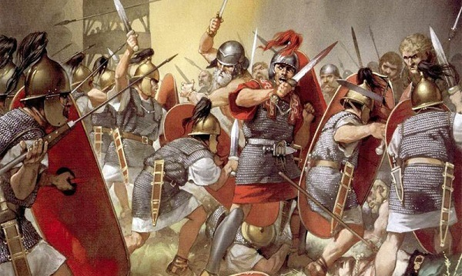

Основные этапы великого переселения
Разумеется, такое великое событие как великое переселение народов происходило постепенно, и в нем можно выделить несколько важных этапов.
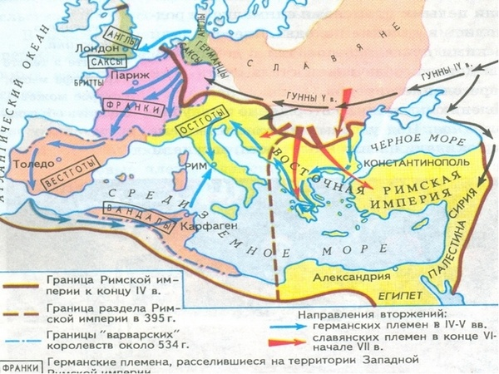
Карта великого переселения народов.
Процесс миграции историки условно делят на 3 хронологические эпохи или периода:
- Германская.
- Азиатская.
- Славянская.
Далее детально на них остановимся.

Германский период
Германский (или готский) период великого переселения начался в 239 году. Теснимые гуннами племена восточных готов и их соседей аланов двинулись к восточным границам Римской империи. Причем дела сперва шли даже более-менее мирно, готы отправили посольство к императору Римской империи Валенту с просьбой принять их на территории империи. Взамен они обязались нести службу в римской армии и защищать границы империи. Император дал согласие и огромное количество готов, переправившись через Дунай, поселилось в восточной Фракии (современная Болгария). Но тут готы столкнулись со злоупотреблением коррумпированных римских чиновников, в том числе римского наместника Фракии комита Лупицина.
Согласно соглашению переселившимся готам должны были выделить земли для обработки и провиант на первое время. Но провиант был успешно разворован римскими чиновниками, после чего разъяренные (и очень голодные) готы подняли восстание, обратив оружие уже против римлян. Император Валент во главе своей армии попытался подавить восстание готов, но в битве при Андрианополе в 378 году римляне потерпели сокрушительное поражение, в том числе, и сам император был убит. Это поражение стало подлинной катастрофой для Римской империи (к слову это очень поучительный исторический урок о том, к чему может привести коррупция и воровство государственных чиновников). После поражения при Андрианополе развеялся миф о непобедимости римской армии, и ее можно считать началом конца римского величия.

Азиатский период
Начался в 378 году, когда римляне впервые столкнулись с гуннами, уже дошедшими до Европы. Гунны, ведомые талантливым вождем и полководцем Аттилой, покорили обширные земли Восточной и Центральной Европы и практически завоевали Рим. Тем не менее, римлянам из последних сил при помощи не менее талантливого генерала Аэция и в союзе с другими варварскими племенами: франками и вестготами удалось победить гуннов в легендарной битве на Каталаунских полях, произошедшей в 451 году. Более детально об этих событиях читайте в нашей статье о гуннах.
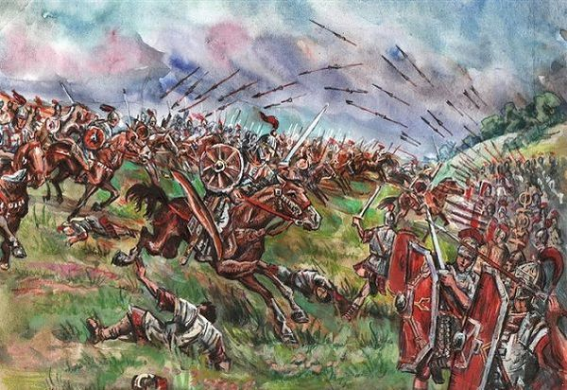
Однако, победа в битве на Каталаунских полях для римлян оказалась «Пирровой». Ослабленный Рим вскоре был захвачен и разграблен племенами вандалов, чье имя стало нарицательным, символизирующим бессмысленные разрушения. Римская империя пала…
Так закончился второй азиатский период великого переселения народов.

Славянский период
Этот завершающийся период великого переселения начался в V веке, уже после падения Рима, и характеризуется броуновским брожением племен. Будучи откинутыми на Каталаунских полях гунны поселились на территории современной Венгрии. (Теперь вы знаете, почему современные венгры считают Аттилу своим национальным героем). Германские племена англов, саксов и ютов, теснимые одно время гуннами в свою очередь двинулись в Британию, где смешались с живущими там племенами бриттов и образовали зародыш английской нации. Племена франков после падения Римской империи обрели независимость и образовали зародыш нации французской. В это же время на историческую арену выходят племена славян, наших предков.

Роль славян
О роли славян в великом переселении народов стоит упомянуть отдельно. На данный момент среди историков нет согласия о происхождении славян, по одной из версий славяне ведут свое происхождение от скифов. Как бы там ни было, в момент нашествия гуннов славяне были соседями восточных готов, с которыми, то жили мирно, то имели частые конфликты. Затем славяне вместе с гуннами воевали против готов, и возможно, что и против римлян. И скорее всего они входили в состав гуннской империи, созданной Аттилой. Подтверждением этому может служить сообщение ученого грека Приска Панийского, который посещал ставку Аттилы в составе константинопольского посольства. В частности Приск Панийский в своих путевых заметках писал, что в дунайских селениях посольству предлагали «вместо вина мед, так именно называемый в тех местах» – чисто славянский обычай.
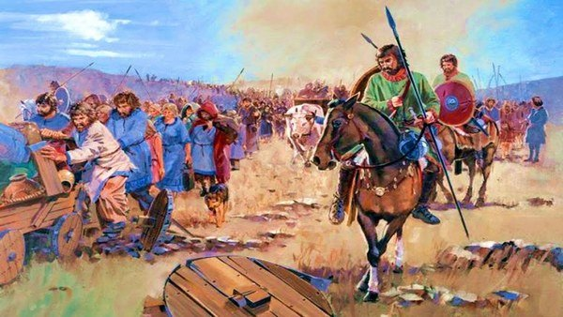
Также готский историк Иордан, описывая похороны Аттилы, рассказывает о грандиозном пиршестве, при котором похоронную скорбь выражают ликованием, и называет это «стравой» – опять таки характерным славянским словом.
В завершающий этап великого переселения племена славян поселились на реках Днепре, Днестре и Дунае. Позднее на Днепре, в городе Киеве образовалось новое великое славянское государство – Киевская Русь.

Последствия для истории
- Наиболее важным последствием этого явление было, конечно же, падение Римской империи и наступления средних веков.
- Из многих варварских племен образовались впоследствии королевства, которые стали предками современных европейских государств. Так, например, из королевства франков была образована современная Франция, а племена англов, саксов и ютов образовали современную Англию.
- На смену рабовладельческому строю, бывшему в основе античности, пришел феодализм.
- Произошло распространение христианства, которое стало государственной религией во многих новорожденных европейских государствах.

Выполнить тест в тетради (письменно)

Тест

1.

Что подразумевается под великим переселением народов?
А .Это условное название совокупности этнических перемещений в Европе в ΙV—VΙΙ веках
Б.Обмен территорий проживания между народами Европы за какую-нибудь оплату в период V—VΙΙ веков
В.Завоевания народами Европы чужих территорий, датируемые ΙΙΙ—V веками

2.

Периферию какой империи затрагивало великое переселение народов?
Османскую
Римскую
Византийскую

3.

Каким годом принято датировать начало великого переселения?
201 год
353 год
354 год

4.

Какой народ занял земли к востоку от Эльбы при частичной ассимиляции германского населения в условном конце переселения народов?
Гунны
Славяне
Франки

5.

Какая причина, которая послужила данному историческому событию, по мнению исследователей, является основной?
А.Заинтересованность в завоевании чужих территорий
Б.Уход из неблагоприятных и оскудевших регионов в поиске более подходящих земель для проживания
В.Конфликты с соседними народами

6.

Какая болезнь была распространялась в Центральной Европе в период с 793 по 880 год?
Проказа
Коклюш
Свиной грипп

7.

Укажите последствие великого переселения народов.
А.Была прервана история некоторых народностей и племён
Б.Повлияло на формирование латинской языковой системы в целом(«вульгарная латынь»)
В.Оба варианта верны

8.

Как называется легенда, имеющая отношение к великому переселению народов?
«Легенда об олене»
«Легенда о спасителе»
«Легенда о безумце»

9.

Численность самых многочисленных германских народов составляла от ... до ... тысяч человек.
70, 100
80, 120
210, 259

10.

Название народа родственного с гуннами.
Галлы
Хунну
Юты

